ARHENİÜS EŞİTLİĞİ

D = Do*e-Q/RT . Do: difüzyon sabitidir. Q: aktivasyon enerjisi olup reaksiyon sıcaklığına bağlı değildir. Ancak, aşağıdaki şekilden görüldüğü gibi mineralizörün tür ve miktarına bağlı olarak düşer. T:ºK olarak sıcaklık, R: üniversal gaz sabitidir(1-987 Cal/ mol).

Buna frekans faktörü de denir. Aktivasyon enerjisinin, o maddenin ergime sıcaklığı ile orantılı olduğu söylenebilir. Q düşük ise yayılma kolaydır. Birimi Cal/mol dür.

Mineralizör Yok

Az Mineralizörlü

Mineralizörlü

Reaksiyon Koordinatı

1/ T 1/K

Reaksiyon Hızı Log10D

ı

c

a

k

l

ı

k

Serbest Enerji

ı

c

a

k

l

ı

k

T korozyon

Log10Do

Doğrunun

Eğimi = - Q/(2.303R)

Şekil 2.a : a-Reaksiyon Hızına Mineralizörün Etkisi (Wolf P65 ve cy) b- Tipik arhenius eşitliğinden Aktivasyon Enerjisinin Bulunması.farklı mineralizör

Burada 2.303 sayısı doğal logaritmadan 10 tabanlı logaritmaya geçişten ileri gelen bir katsayıdır. Aktivasyon enerjisi eğimden gidilerek hesaplanır. Hız sabiti ekstra palasyonla şekilden hesaplanabilir(wolft65).

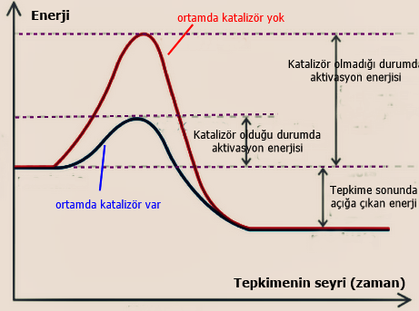

Şekil-13 : Reaksiyona katalizör etkisi

Aktivasyon enerjisi, kimyasal bir tepkimenin gerçekleşebilmesi için aşılması gereken enerji değeri. Terim ilk kez 1889 yılında, Svante Arrhenius tarafından kullanılmıştır.

Akt-etki

Akt-aktor-aktivity-akat-akatman-akademi

Etiler-hititler-kadeş antlaşması

M.Ö 1286 da Kadim kurallara göre akit yaptılar. Akit-akidisat-iktisat

İlk ahit-tevrat-tekvin-tahmut-tanrıyla sözleşme.

Akat-liyakat-liquit quit git

3- Malzemelerde metalik, iyonik, kovalent, Van Der Walls ve iyonik-kovalent bağlantı türlerini, sertlik, ergime sıcaklığı, plastik şekil değiştirme kabiliyeti, elektrik iletkenliği gibi özelliklerini açıklayınız.

Kingery sayfa 240 bir metain kendi oksitinde bir oksit içinde yayınma katsayıları verilmiştir.

Seramiklerde Yapı Hataları

1-Küçük çaplı atomların(valansı büyük atomların) difuzyonu yavaştır.

2-Büyük çaplı atomların(valansı küçük atomların) difuzyonu hızlıdır.

3Aktivasyon enerjesi eğrileri dikey ve yatay olarak kesiştirilerek bulunabilir.

Sıcaklık ve Dİfüzyon KatsaYISI



Sıcaklık yüksekse difüzyon katsayısı(D) yüksek ve atomların akışı yüksektir.

Bazıseramik ve metaller için sıcaklığın fonksiyonu olarak D, difüzyon katsayıları

Demir 911 ° C de kübik yüzey merkezli yapıdan kübik hacim merkezli yapıya dönüşür. Difüzyon katsayısı değişir. Kübik yüzey merkezli yapıda boşluk oranı %26, hacim merkezli yapıda ise %32 dir. Gözenek oranı arttıkça yayılma katsayısı artar.

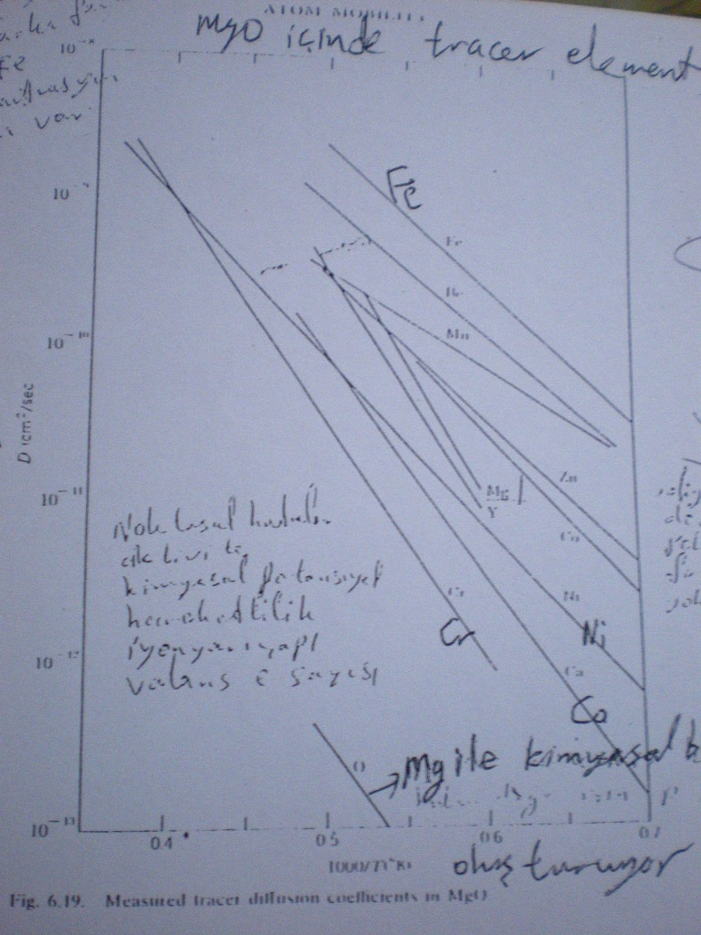

MgO içinde yabancı bileşiklerin yayınma katsayıları

Sıcaklık yüksekse difüzyon katsayısı(D) yüksek ve atomların akışı yüksektir.

Bazıseramik ve metaller için sıcaklığın fonksiyonu olarak D, difüzyon katsayıları

Metallerde ve seramiklerde ergime sıcaklığına yakın sıcaklıkta reaksiyon hızlı gerçekleşir.

Ötektik ve petektik sıcaklıklara yakın sıcaklıklarda reaksiyon hızlı gerçekleşir.

Oda sıcaklığından ötektik sıcaklığa yaklaştığımız zaman tane sınırları musky(pelte) gibi olur.

Özellikle metal alaşımlarda ötektik sıcaklığa yaklaşarak yapılan ısıl işlemlerde bu malzemeler gevrekleştirici etki yapar.

63 μm büyüklüğündeki kaolin talk ve alümine taneleriyle üretilen kordielit seramikler pektektik sıcaklığın 10°C altında 1 saatte reaksiyonlar hemen hemen nihai birleşime ulaşır

Sıcaklık ve Difüzyon Katsayısı



Sıcaklık yüksekse difüzyon katsayısı(D) yüksek ve atomların akışı yüksektir.

Bazıseramik ve metaller için sıcaklığın fonksiyonu olarak D, difüzyon katsayıları

**ARHENİÜS EŞİTLİĞİ**

D = Do*e-Q/RT .

D : Difüzyon katsayısıdır ve aşağıdaki şekilden görüldüğü gibi sıcaklıkla değişir. Do difüzyon sabitidir ve sıcaklıkla değişmez. Q: aktivasyon enerjisi olup reaksiyon sıcaklığına bağlı değişemez. T: K olarak sıcaklık, R gaz sabiti (1-987 Cal/ mol)

Do sıcaklıkta değişmez. Buna frekans faktörü de denir. Aktivasyon enerjisi, o maddenin ergime sıcaklığı ile orantılı olduğu söylenebilir. Q düşük ise yayılma kolaydır. Birimi Cal/mol dür.

Aktivasyon enerjisi sıcaklığa bağlı olarak değişmez. Katalizör veya mineralizör reaksiyon hıznı değiştirebilir. Enerji engeli azaldığı için reaksiyon hızlanır.

**Şekil-13 : Reaksiyona mineralizörün etkisi (Wolf Pgg)**

D = Do*e-Q/RT . Do: difüzyon sabitidir. Q: aktivasyon enerjisi olup reaksiyon sıcaklığına bağlı değildir. Ancak, aşağıdaki şekilden görüldüğü gibi mineralizörün tür ve miktarına bağlı olarak düşer. T:ºK olarak sıcaklık, R: üniversal gaz sabitidir(1-987 Cal/ mol).

Sıcaklıkta her 20 Cº lik artışla D iki katına çıkar. Buna frekans faktörü de denir. Aktivasyon enerjisinin, o maddenin ergime sıcaklığı ile orantılı olduğu söylenebilir. Q düşük ise yayılma kolaydır. Birimi Cal/mol dür.

Burada 2.303 sayısı doğal logaritmadan 10 tabanlı logaritmaya geçişten ileri gelen bir katsayıdır. Aktivasyon enerjisi eğimden gidilerek hesaplanır. Hız sabiti ekstra palasyonla şekilden hesaplanabilir(wolft65).

**Şekil-14 : Deneysel hız datalarından tipik arhenius çizgisinin bulunması.**

5 2. A. Tekin P 26 da örnek var. (benzer)



Metal ve seramikler için sıcaklığın tersine bağlı olarak difüzyon katsayısı.

Arrhenius grafiğinde D, difüzyon prosesinin hızını gösterir.Eğimi dik olan eğriler yüksek aktivasyon enerjisinin habercisidir.

H de çap büyüktür bu yüzdende valans küçüktür.Yayınma kolaydır.

Grafiktte çap küçüktür bu yüzdende valans büyüktür.Yayınma zordur.

Metal ve seramikler için sıcaklığın tersine bağlı olarak difüzyon katsayısı.

Arrhenius grafiğinde D, difüzyon prosesinin hızını gösterir.Eğimi dik olan eğriler yüksek aktivasyon enerjisinin habercisidir.

H de çap küçüktür bu yüzdende valans büyüktür.Yayınma kolaydır.

Grafiktte çap büyük bu yüzdende valans küçüktür.Yayınma zordur.

En küçük atom hidrojendir. Iyon halde tüm metallede nufus eder , bu yüzden hiç bir katı içersinde depolanamaz. Süngerimsi yapıda bora temas ettiğinde bortrihidrür oluşur. Bu şekilde yakıt depoosu olarak kullanılabilir.



Değişik oksitlerdeki difüzyon katsayıları.

K/AL2O3 de çap büyüktür bu yüzdende valans küçüktür.Yayınma kolaydır.

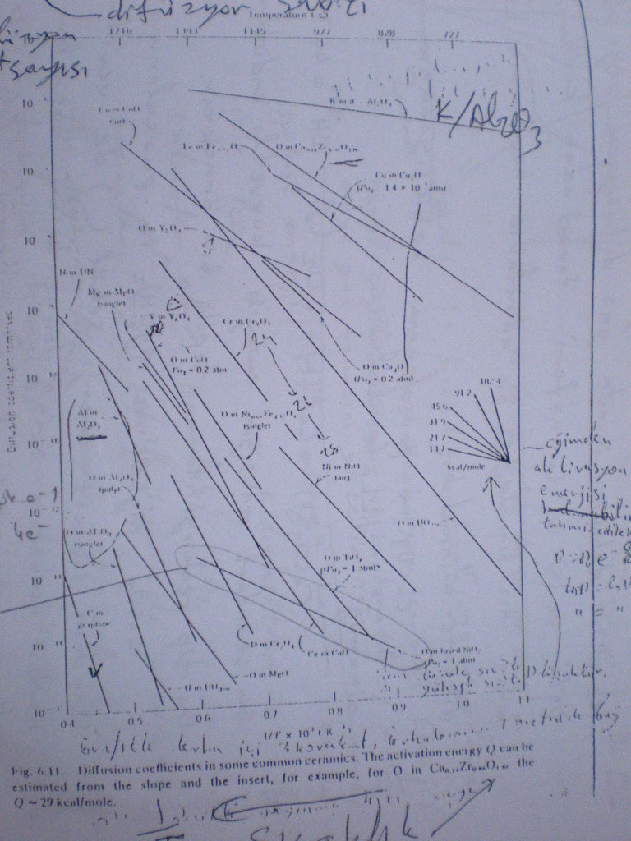

Silisyumdaki değişik eklentilerin (dpant) difüzyon katsayıları